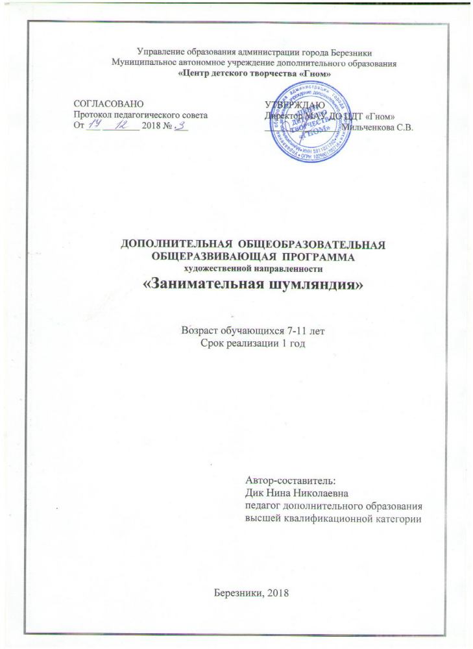

СТРУКТУРА ПРОГРАММЫ
- Пояснительная записка 3
- Учебно – тематический план 5
- Календарно – тематическое планирование 7
- Список литературы 9

Пояснительная записка

В системе образовательных программ дополнительного образования детей программа «Занимательная Шумляндия» имеет художественную направленность.
В начальной школе закладывается основа образованности, ведущая к становлению мироздания, идеалов, вкусов, потребностей личности. Среди образовательных предметов, входящих в программу общего развития школьников, рекомендуется гораздо больше уделять внимание художественному воспитанию, что совершенно необходимо для формирования у них эмоционально – личностного отношения к сокровищам мировой культуры, в частности музыкальной. Музыка как искусство более всего воздействует на эмоциональную сферу человека. Задача классов начального обучения – введение ребёнка в мир музыки, её выразительных средств и инструментального воплощения. Активное формирование музыкальных способностей и творческих навыков является одним из важнейших факторов, определяющих в дальнейшем успех музыкального образования. Развитие музыкального слуха, эмоциональной отзывчивости создаёт фундамент музыкальной культуры человека, как часть его духовной культуры в будущем.
Занятия по программе «Занимательная Шумляндия» обладают рядом позитивных качеств. Прежде всего, они формируют чувство коллективизма, начальные навыки и умения игры в ансамбле, расширяют музыкальный кругозор, развивают природные способности (чувство ритма, музыкальную память, мышление, воображение и так далее); умение слышать и исполнять свою партию в многоголосной фактуре; развивают художественный вкус, творческую инициативу детей.
Актуальность программы определяется потребностью в возрождении и широком приобщении обучающихся к традициям национальной музыкальной культуры. Данная программа соответствует требованиям государственных образовательных стандартов и отвечает современным направлениям музыкальной диагностики.
Цель: выявление и развитие музыкальных способностей детей для дальнейшего обучения на русских народных инструментах.
Задачи:
- Обучить детей игре на шумовых инструментах;
- Ознакомить с элементами нотной грамоты;
- Обучить навыку совместной игры, развить чувство ансамбля;
- Развить музыкально – двигательную координацию, пластичность мышечно – двигательного аппарата;
- Развить коммуникативные способности детей, основы формирования культуры общения;
- Развить координацию, мелкую моторику и тактильные ощущения.
Новизной являет ускоренный курс обучения (1 год) и возрождение народных традиций.
Характеристика контингента:
- Возраст детей – 7 – 11 лет;
- Без ограничений, разный уровень способностей;
- Наполняемость группы: 15 – 25 человек.
Срок реализации программы – 1 год.

Форма занятий – групповая. Продолжительность 45 минут 2 раза в неделю. Учебная нагрузка на одну группу – 68 часов в год.
Принцип построения программы:
- Линейность: материал изучается методом «от простого к сложному» с обязательным повторением и углублением знаний изученного ранее материала.
- Вариативность: приложенный к программе репертуарный список не является исчерпывающим. Каждый педагог может пополнить репертуар другими произведениями, равными по степени сложности.
Содержание программы включает в себя практические занятия и теоретический курс.
Предполагаемые результаты: обучающиеся, прошедшие полный курс обучения по данной программе должен иметь сформированный комплекс музыкальных знаний, уметь самостоятельно анализировать музыкальные произведения и подбирать соответствующий аккомпанемент, владеть осознанной игрой на шумовых инструментах в соответствии со своими возможностями.
Условия реализации программы.
Занятия должны проходить в просторном, хорошо освещённом и проветриваемом помещении. Необходимо иметь шумовые инструменты, фортепиано или аккордеон.
Основным ведущим материалом должен быть художественный репертуар – народные песни и обработки, произведения русских и зарубежных классиков, оригинальные произведения современных авторов.
Техническое оснащение занятий:
- Шумовые инструменты;
- Пюпитры;
- Магнитная или простая доска;
- Стулья и столы.
Формы подведения итогов: тестирование, участие в концертах, конкурсах, выступления на родительских собраниях.
УЧЕБНО – ТЕМАТИЧЕСКИЙ ПЛАН
№ | Подразделы программы | Количество часов
№ | Подразделы программы | 1 год обучения
№ | Подразделы программы | т | пр | вс
1 | Введение в образовательную программу | 0,5 | 0,5 | 1
2 | Шумовые и музыкальные звуки и инструменты. Сходства, различия, особенности звучания. Способы звукоизвлечения | 1 | 7 | 8
3 | Динамика. Темп | 1 | 3 | 4
4 | Развитие образного мышления. Литературные композиции с элементами звукоподражательной имитации | 2 | 5 | 7
5 | Координация двигательного аппарата. Развитие мелкой моторики, тактильных ощущений. | 2 | 5 | 7
6 | Формирование звуковысотного слуха | 1 | 3 | 4
7 | Ритм. Шумовая ритмизация. Ритмоблоки. | 2 | 5 | 7
8 | Звучащие жесты | 2 | 6 | 8
9 | Длительность. Шумовая и слоговая ритмизация | 2 | 6 | 8
10 | Размер. Сильная и слабая доля. | 1 | 4 | 5
11 | Ритмическая партитура, её разновидности | 1 | 4 | 5
13 | Итоговое занятие | 0,5 | 3,5 | 4
 | Итого: | 16 | 52 | 68

1 год обучения
Компетенции:
- В чём заключается разница между шумовыми и музыкальными звуками и инструментами;
- Динамические оттенки: громко, тихо;
- Что такое высота звука; определять на слух высоту звука;
- Понятия ритм, темп: быстрый, умеренный, медленный; ориентироваться в изученных темпах. Выполнять упражнения в заданных темпах;
- Длительности: длинные, короткие; воспроизводить на шумовых инструментах изученные длительности;
- Слоговая ритмизация;
- Отличать дублирующее и пульсирующее ритмическое сопровождение;
- Основные способы игры на шумовых инструментах Использовать разновидности звучащих жестов.
- Самостоятельно выделять и выделять слабую и сильную доли;
- Паузы от восьмой до целой;
- Использовать нетрадиционные шумовые инструменты;
Самостоятельно сочинять и озвучивать литературные композиции.

Календарно – тематическое планирование по программе
«Занимательная Шумляндия»
1 год обучения
I полугодие
1 | Введение в образовательную программу | 1
2 | Шумовые и музыкальные звуки | 1
3 | Шумовые и музыкальные инструменты | 1
4 | Разновидности шумовых звуков | 1
5 | Стучащие звуки и инструменты | 1
6 | Шуршащие звуки и инструменты | 1
7 | Звенящие звуки и инструменты | 1
8 | Дудящие и щёлкающие звуки и инструменты | 1
9 | Деревянные истории | 1
10 | Развитие образного мышления | 1
11 | Развитие координации двигательного аппарата | 1
12 | Фольклор. Понятия, элементы. | 1
13 | Скороговорки | 1
14 | Докучные сказки | 1
15 | Осенины | 1
16 | Закрепление изученного материала | 1
17 | Развитие образного мышления | 1
18 | Железный урок | 1
19 | Формирование звуковысотного слуха | 1
20 | Формирование аналогового мышления | 1
21 | Народные игры | 1
22 | Формирование приёма игры «удар» | 1
23 | Формирование приёма игры «встряхивание» | 1
24 | Заклички | 1
25 | Развитие мелкой моторики | 1
26 | Тихий урок. Понятие паузы | 1
27 | Динамика. Громко, тихо | 1
28 | Формирование ансамблевого слуха | 1
29 | Звучащие сказки | 1
30 | Совершенствование исполнения изученных приёмов игры на шумовых инструментах | 1
31 | Творческие задания | 1
32 | Формирование ансамблевого слуха | 1
33 | Закрепление изученного материала | 1
34 | Промежуточная аттестация | 1
II полугодие
35 | Повтор изученного материала | 1
36 | Совершенствование звуковысотного слуха | 1
37 | Понятие о партитуре | 1
38 | Слоговая ритмизация | 1
39 | Пластическое моделирование изученных длительностей | 1
40 | Шумовая ритмизация в одноголосной партитуре | 1
41 | Темповые градации | 1
42 | Понятие «размер» | 1
43 | Сильная и слабая доля | 1
44 | Размеры 2/4, 4/4 | 1
45 | Литературно – шумовые композиции | 1
46 | Понятие о двухголосной партитуре | 1
47 | Ритмоблоки в двухголосной партитуре в чётных размерах | 1
48 | Размеры ¾, 6/8 | 1
49 | Ритмоблоки в двухголосной партитуре в нечётных размерах | 1
50 | Творческие задания | 1
51 | Формирование звуковысотного слуха | 1
52 | Литературные композиции с элементами звукоподражательной имитации | 1
53 | Контрастная динамика | 1
54 | Динамические градации в исполнении двухголосной партитуры | 1
55 | Понятие паузы. Использование пауз в изученных размерах | 1
56,57 | Разбор партитуры концертной пьесы | 2
58,59 | Разучивание партитуры по голосам | 2
60,61 | Соединение голосов партитуры | 2
62,63 | Творческие задания | 2
64,65 | Динамические и темповые градации в разучиваемой партитуре | 2
66 | Самостоятельная разработка и запись двухголосной партитуры | 1
67 | Закрепление изученного материала | 1
68 | Итоговая аттестация | 1

Список нотной литературы

- Артобалевская А. Первая встреча с музыкой. – СПб: Композитор,2005 .
- Барахтина Ю. Музицирование для детей и взрослых. 1-3вып. – Новосибирск: Окарина, 2010.
- Баренбойм Л. Путь к музыке – Ленинград: Советский композитор,1988.
- Барсукова С. Джаз для детей. Учебно – методическое пособие. – Ростов – на- Дону: Феникс, 2004.
- Барсукова С. Весёлые нотки. Сборник пьес. 1-2классы. – Ростов – на – Дону: Феникс, 2006.
- Геталова О., Визная И. В музыку с радостью. Школа для фортепиано – Санкт – Петербург: Композитор, 2009.
- Зубченко И. Сборник ансамблей для фортепиано. 1-3кл. – Ростов – на – Дону: Феникс, 2008.
- Коровицын В. Исполнение желаний. Альбом фортепианной музыки. – Ростов – на – Дону: Феникс, 2009.
- Коровицын В. Детский альбом. Учебно – методическое пособие. – Ростов – на – Дону: Феникс, 2009.
- Королькова И. Крохе – музыканту. Нотная азбука для самых маленьких.1,2ч. – Ростов – на – Дону: Феникс, 2007.
- Крупа – Шушарина С. Пианист Бемоль. Фортепианные пьесы и ансамбли для детей. – Ростов – на – Дону: Феникс, 2008.
- Любимые песни. – М.:Музыка,1990.
- Милич Б. Фортепиано. 1-5кл. – М.:Кифара,2000.
- Модель В. Улыбка. Мелодии из мультфильмов в лёгкой обработке для фортепиано. – Ленинград: Музыка, 1991.
- Мордасов Н. Сборник джазовых пьес для фортепиано. - Ростов – на – Дону: Феникс, 2002.
- Мошкаров С. Хрестоматия для фортепиано. 1-7 класс – Пермь: ПГПУ, 2003г.
- Музыка для домашнего музицирования. – М.: Музыка,1988.
- Музыкальная коллекция. Сборник пьес. 3-4 класс. /Сост. О. Гавриш, С. Барсукова .- Ростов – на – Дону: Феникс, 2008.
- Музыкальная коллекция. Сборник пьес.4-5 класс. /Сост. О. Гавриш, С. Барсукова. - Ростов – на – Дону: Феникс, 2008.
20. Натансон В. Фортепианная техника. – М.: Музыка,1982.
21. Николаев А. Фортепианная игра. – М.: Музыка,1990.
22. Обучение с увлечением. Нескучная антология облегчённых переложений популярных саундтреков и музыки из кинофильмов для фортепиано и синтезатора. 1- 12вып. – М.: Мелограф, 2006.
23. Поплянова Е. Наиграл сверчок. Пьесы для домашнего музицирования в двух частях. – Челябинск: Автограф, 2005.
24. Пьесы, сонатины, вариации и ансамбли. 5-7классы /Сост. С. Барсукова. - Ростов – на – Дону: Феникс, 2003.
25. Роджерс Р. Звуки музыки. Фортепианные ансамбли. – Санкт – Петербург: Союз художников, 1998.
26. Ройзман Л., Натансон В. Юный пианист. – М.: Музыка,1983.
27. Смирнова Т. Интенсивный курс обучения игре на фортепиано. – М.: ЦСДК,1994.
28.Торопова Н. Музыкальные зарисовки. – Ростов – на – Дону: Феникс, 2005.
29. Соколов М. Маленький пианист. – М.:Музыка,1991.
30. Хрестоматия педагогического репертуара с 1-5 классы. – М.: Музыка,1991.

